**Jednokřídlé bezpečnostní dveře třída RC3**

Rozměrová řada standardní, nebo dle potřeby, výrobek lze přizpůsobit velikosti stavebního otvoru dle požadavků. Maximální rozměr zárubně 1370x2420 mm

**Ocelové jednokřídlé a dvoukřídlé bezpečnostní dveře třída RC3**

Ocelové dveře jsou vyrobeny ze speciálních dveřních profilů s dvojitým gumovým těsněním proti prachu, hluku a průvanu. Jsou určeny do interiéru i exteriéru. Dveře se vyznačují vysokou odolností při provozu, mají výborné mechanické vlastnosti. Jsou zkoušeny a certifikovány v České republice, dle platných norem a předpisů. Dveře jsou standardně osazeny tříbodovými zámky a kolíky proti vysazení, bezpečnostní třída RC3. Aretace pasivního křídla u dvoukřídlých dveří je dvoubodou zástrčí.

Celková tloušťka dveří: 75 mm

Tepelná prostupnost: U=1,5 W/m²K

Povrchová úprava: nástřik polyuretanem dle RAL, systém TIKKURILA

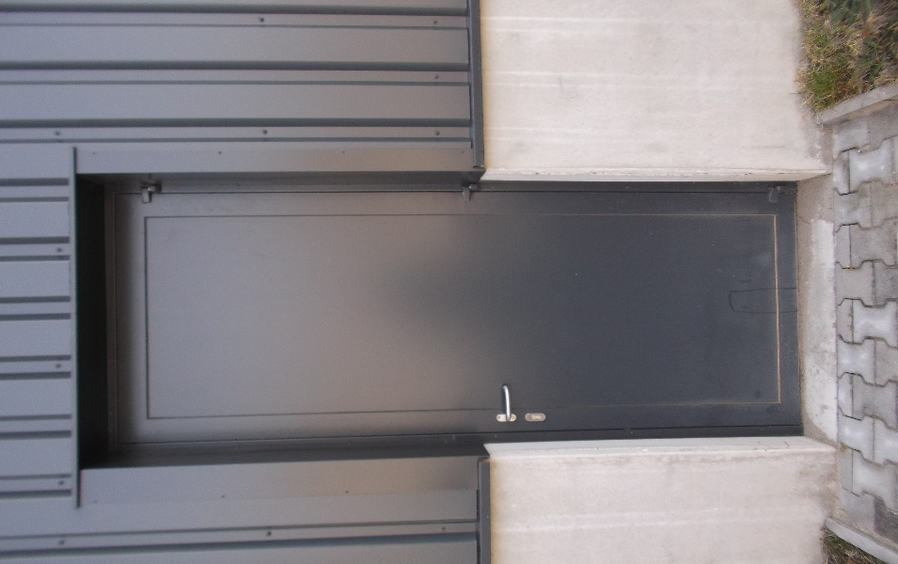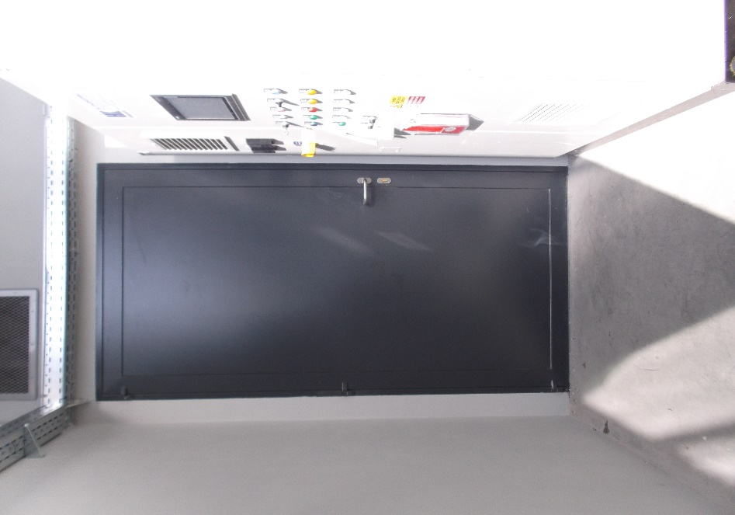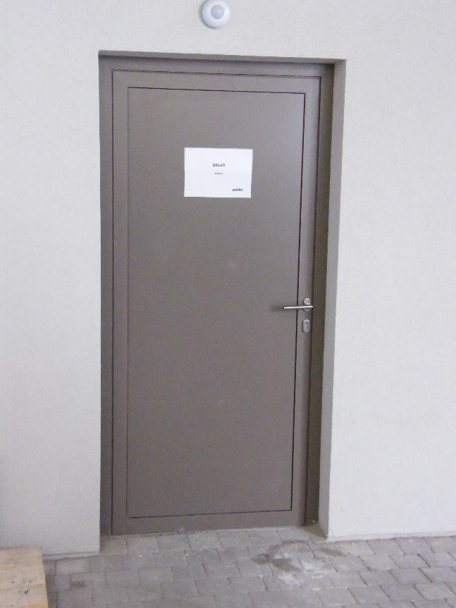

**Dvoukřídlé bezpečnostní dveře třída RC3**

Rozměrová řada standardní, nebo dle potřeby, výrobek lze přizpůsobit velikosti stavebního otvoru dle požadavků. Maximální rozměr zárubně 2200x2420 mm

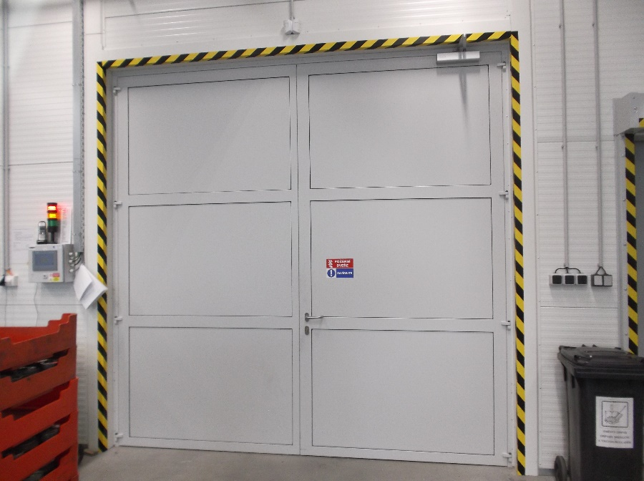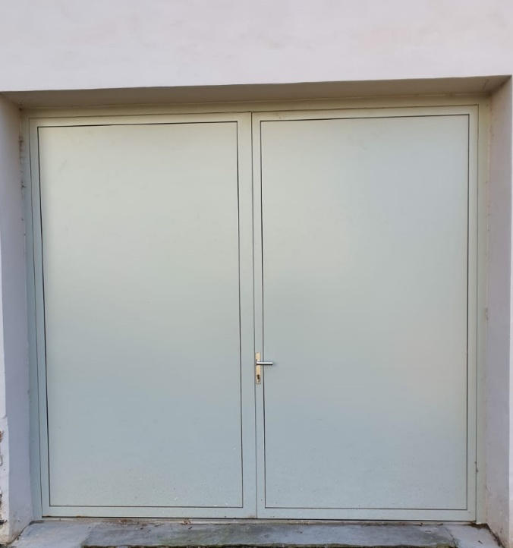

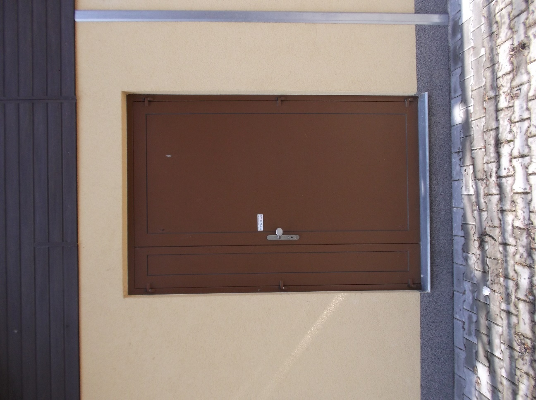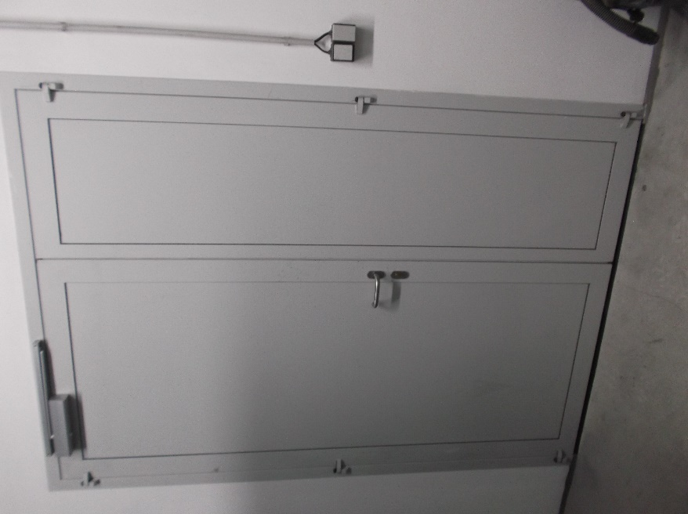

**Jednokřídlé bezpečnostní dveře třída RC3-řezy**

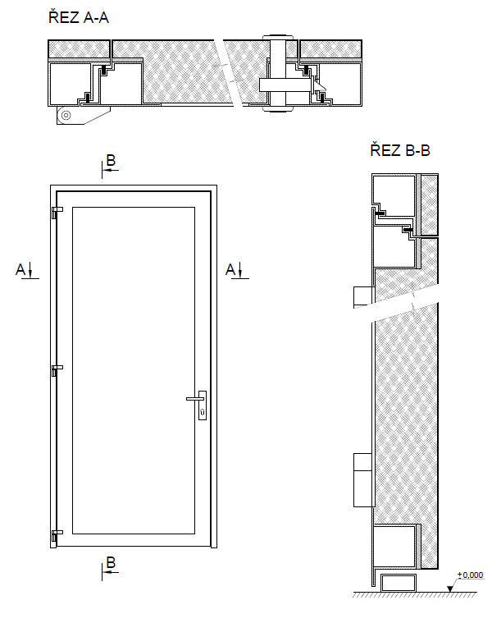

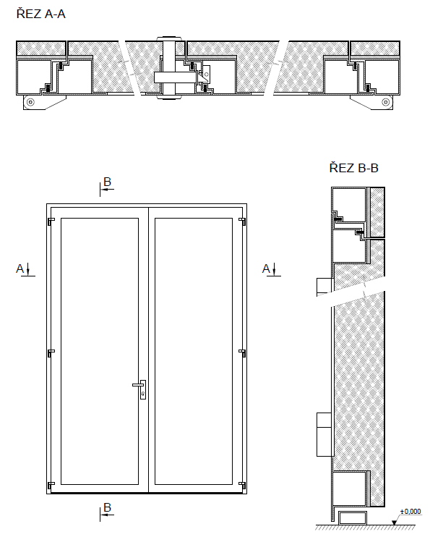

**Dvoukřídlé bezpečnostní dveře třída RC3-řezy**

**Typy zárubní**: pro bezpečnostní dveře pouze zárubeň L

(pro jednokřídlé a dvoukřídlé dveře jsou zárubně shodné)

Detail montážní spáry šíře 15 mm

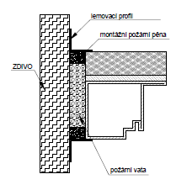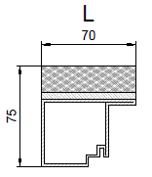

**Příklady kotvení zárubní**

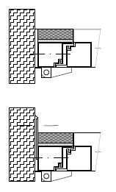

Zárubeň kotvena do zdiva na střed špalety. Zárubeň je vždy kotvena středem profilu. Montážní spára olištována profilem L

Zárubeň kotvena do zdiva ke kraji špalety. Zárubeň je kotvena středem profilu a přes pomocný profil. Montážní spára olištována profilem L

Do oceli je zárubeň kotvena středem profilu. Montážní spára olištována profilem L

**Prahové spojky:**

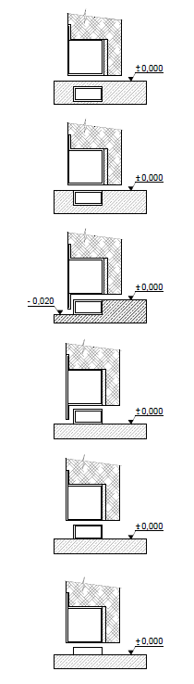

Prahová spojka 40/20 umístěna min. 30 mm pod úroveň čisté podlahy.

Dveřní křídlo lze doplnit o dveřní kartáč pro dotěsnění k čisté podlaze.

Toto řešení je vhodné do provozů s využitím manipulační techniky.

Prahová spojka 40/10 umístěna na čisté podlaze.

Dveřní křídlo lze doplnit o dveřní kartáč pro dotěsnění k čisté podlaze.

Prahová spojka 40/20 umístěna na čisté podlaze.

Prahová spojka je 20 mm nad úrovní podlahy, toto řešení je vhodné pro prostory s možností úniku kapalin.

Prahová spojka tvoří zábranu ve výšce 20 mm

Prahová spojka 40/20 umístěna na čisté podlaze.

Dveřní křídlo je na spodní hraně vyrobeno z „T“ profilu a těsní prahové spojce.

Prahová spojka je 20 mm nad úrovní podlahy

Prahová spojka 40/20 umístěna horní hranou v úrovni čisté podlahy.

Dveřní křídlo je na spodní hraně vyrobeno z „T“ profilu a těsní k prahové spojce.

Úroveň podlahy ve směru otevírání dveřního křídla musí být min. o 20 mm níže než úroveň čisté podlahy.

Prahová spojka 40/20 umístěna horní hranou v úrovni čisté podlahy.

Dveřní křídlo lze doplnit o dveřní kartáč pro dotěsnění k čisté podlaze.

Toto řešení je vhodné do provozů s využitím manipulační techniky.

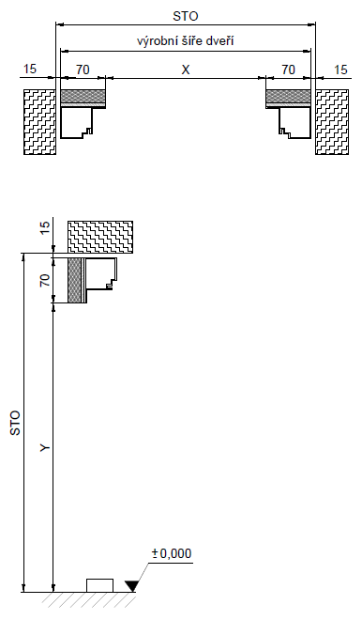

Dveře je možné montovat do hrubého i čistého stavebního otvoru. Součástí montáže je i lištování spáry mezi dveřní zárubní a ostěním. V případě potřeby lze přes lištu aplikovat omítku, nebo sádrokarton.

Při přípravě stavebního otvoru (STO) pro ocelové dveře je nutné počítat s šířkou zárubně a montážní vůlí, aby byl dodržen požadovaný čistý průchod. Rozměr zárubně je pro jednokřídlé i dvoukřídlé dveře stejný. Základní šíře profilu je 70 mm. Montážní vůle je 15 mm.

Příklad výpočtu šířky STO:

Požadovaná průchozí šířka X = 1000 mm.

1000+70+70 = **1140** +15+15 = **1170 mm**

Výrobní šíře dveří je 1140 mm.

**Šíře stavebního otvoru je 1170 mm.**

Příklad výpočtu výšky STO:

Požadovaná průchozí výška Y = 2000 mm

2000+70 = **2070** + 15 = **2085 mm**

Výrobní výška dveří je 2070 mm.

**Výška stavebního otvoru je 2085 mm.**

Montážní mezera je vyplněna montážní pěnou, nebo izolačním materiálem dle typu dveří.

**Stavební příprava**: